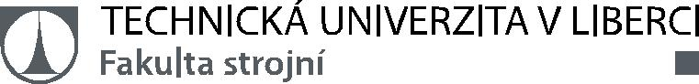

KONSTRUKCE PLASTOVÉHO KANÁLU PRO

KABELY

Bakalářská práce

Studijní program: | B2341 – Strojírenství
Studijní obor: | 3911R018 – Materiály a technologie
Autor práce: | Pavel Štecha
Vedoucí práce: | Ing. Aleš Ausperger, Ph.D.

Liberec 2014

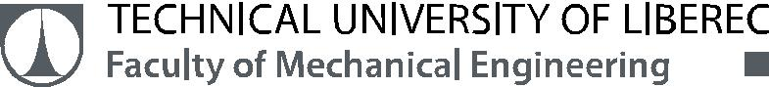

CONSTRUCTION OF A PLASTIC CHANNEL FOR

CABLES

Bachelor thesis

Study programme: | B2341 – Engineering
Study branch: | 3911R018 – Material and Technology
Author: | Pavel Štecha
Supervisor: | Ing. Aleš Ausperger, Ph.D.

Liberec 2014

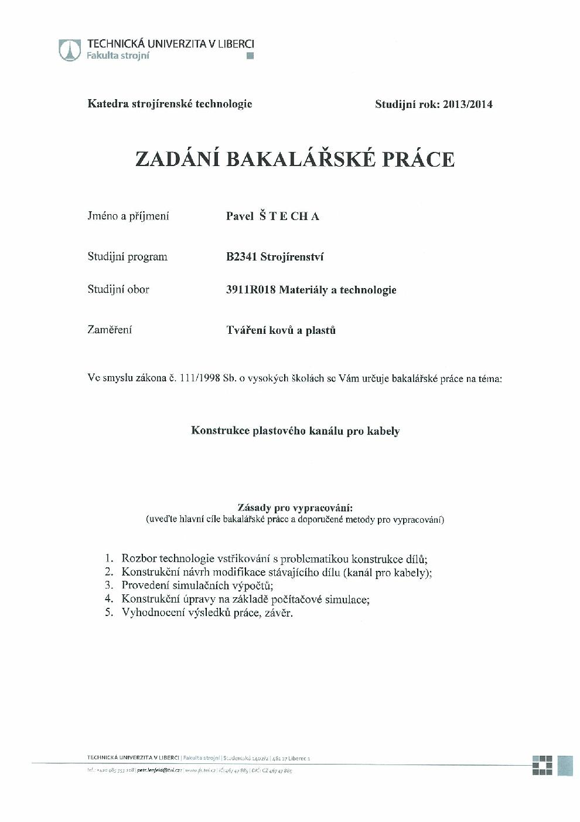

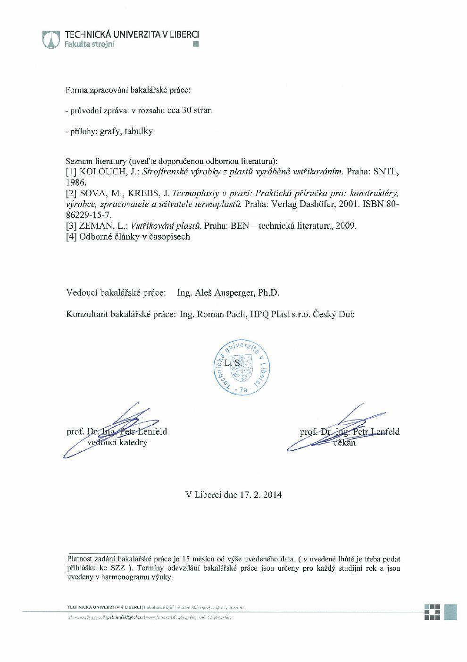

Konstrukce plastového kanálu pro kabely

Constructionof a plastic channel for cables

Anotace

Tato práce se zabývá vývojem a konstrukcí plastového dílu kabelového kanálu pro automobil Audi Q7. Konečným výsledkem této práce je plastový díl, který je přizpůsoben prostoru v automobilu a jednoduché montáži. Snadná konstrukce plastového dílu vede k jednoduché a ekonomické výrobě.

Klíčová slova: Kabelový kanál, konstrukce plastového dílu, vstřikování plastů, formovatelnost plastového dílu

Annotation

This work deals with the development and design of plastic parts cable channel for car Audi Q7. The end result of this work is the plastic part that is adapted to the space in the car and easy to install. Easy to design plastic parts results in a simple and economical production.
KeyWords: Cable channel, design of plastic parts, plastic injection molding, plastic part formability

Prohlášení

Byl jsem seznámen s tím, že na mou bakalářskou práci se plně vzta-huje zákon č. 121/2000 Sb., o právu autorském, zejména § 60 – školní dílo.

Beru na vědomí, že Technická univerzita v Liberci (TUL) nezasahuje do mých autorských práv užitím mé bakalářské práce pro vnitřní potřebu TUL.

Užiji-li bakalářskou práci nebo poskytnu-li licenci k jejímu využití, jsem si vědom povinnosti informovat o této skutečnosti TUL; v tomto případě má TUL právo ode mne požadovat úhradu nákladů, které vynaložila na vytvoření díla, až do jejich skutečné výše.

Bakalářskou práci jsem vypracoval samostatně s použitím uvedené literatury a na základě konzultací s vedoucím mé bakalářské práce a konzultantem.

Současně čestně prohlašuji, že tištěná verze práce se shoduje s elektronickou verzí, vloženou do IS STAG.

Datum:

Podpis:

OBSAH:
Seznam použitých zkratek..............................................................................6
1 Úvod...............................................................................................................7
2 Teoretická část.............................................................................................8
2.1 Navrhování výrobků z plastů....................................................................9
2.1.1Tloušťka stěn..........................................................................................9
2.1.2 Konstrukce žeber.................................................................................10
2.1.3 Konstrukce zaoblení a rádiusů ...........................................................13
2.1.4 Ostré rohy na výlisku, vruby.................................................................14
2.1.5 Konstrukce úkosů................................................................................14
2.1.6 Konstrukce úchytů...............................................................................15
2.1.7Formování plastových dílů ...................................................................15
2.2 Podmínky pro vstřikování materiálu do formy.....................................16
2.2.1 Vtokové systémy forem........................................................................16
2.2.2 Rozváděcí kanály.................................................................................16
2.2.3 Problémy spojené s vstřikováním........................................................16
2.2.4 Zásady pro umístění vtoku……………...…………..........…...…………18
2.3. Vlastnosti materiálu PA66.....................................................................19
2.3.1Podmínky vstřikování............................................................................19
2.3.2 Vtokové kanály a vtoky........................................................................19
2.3.3Chemické a fyzikální vlastnosti.............................................................20
3 Experimentální část....................................................................................21
3.1 Stanovení cílů bakalářské práce............................................................22
3.2 Popis kabelového kanálu........................................................................23
3.2.1 Původní kabelový kanál …………………………...........……….......…..23
3.2.2 Nový kabelový kanál………………………………….…...............……..24
3.2.3Materiál PA66 - AKROMID A3 1 S3 černý ………….................……….26
3.2.4Výsledky analýzy programu Cadmould…………......…….…..........…...27
4. Rozbor výsledků……………………………………………....…...........…….37
4.1 Konstrukční řešení…………….....…...………………........…..........……..37
4.2 Technologické řešení……………..….............………….…........…………37
4.3 Ekonomické řešení.................................................................................37
5. Závěr……………...………………………..........……………...……………….38
Seznam použitých zdrojů…………………...........……………..………………39

Seznam použitých zkratek
a [mm]...................................................................................................tloušťka žebra
s [mm] ....................................................................................................tloušťka stěny
R[mm]….............................................................................................................rádius
α[°].............................................................................................................úhel sklonu
PP…………...........……………………………………..……………………..polypropylen
PS……............………………………………………………………………....…polystyren
SAN…………………………………………………….…styren-akrylonitrilový kopolymer
ABS…………………………..........………….akrylonitril-butadien-styrenový kopolymer
PA……………………………………...……………………...........………………polyamid
PC…………………………...……………………………………............……polykarbonát
POM……………………………………………………………….............polyoxymethylen
PVC…………………………………………………………..............……..polyvinylchlorid
PUR………………………………………………………..............................…polyuretan

1 Úvod
K vývoji nových dílů v automobilovém průmyslu slouží řada programů, jako je například CATIA, AUTOCAD a jiné. Pomocí modelování v kombinaci s parametrizací, při vhodné konfiguraci jemožné pokrýt návrhářskou práci od tvorby designu, vlastní konstrukce, přes různé analýzy, simulace a optimalizace až po tvorbu dokumentace. Návrh a realistické ztvárnění výrobku pomocí CAD systémů umožňuje výrobci udělat průzkum, zda má výrobek požadovaný tvar a taktéž otestovat vhodnost povrchových úprav. Pomocí komentářů nebo výhrad ke tvaru se udělají úpravy na virtuálním modelu a teprve následně se můžou vyrobit nástroje za nejnižší možné náklady.
Hlavní část této práce je věnována konstrukci a vývoji plastového dílu, který bude používán v automobilu audi Q7. Původní držák kabelového kanálu je nahrazen novým držákem. Díky této změně bylo dosaženo jak hmotnostní tak i ekonomické úspory. Ke konstrukci plastového dílu jsem použil program CATIA. Pomocí tohoto programu byla změněna velikost původního dílu a tím se snížila hmotnost a zachoval vlastnosti původního dílu.
V další části této práce je věnována pozornost nalezení vhodné polohy umístění vstřiku do formy. Z daných poznatků z programu Cadmoud je určeno nejvhodnější místo vstřiku. Pomocí těchto simulací můžeme určit polohu vstřiku, uzavírací sílu formy, rychlost plnění dutiny formy, odhalit různé vady, které můžou vzniknout při vstřikování, procento smrštění atd. Výsledkem práce je nový plastový kabelový kanál, na kterém bylo dosaženo hmotnostních a ekonomických úspor, díky nové konstrukci.

2 Teoretická část

2.1 Navrhování výrobků z plastů
Konstrukce plastů musí splňovat v zásadě dvě hlavní hlediska:
- Funkčnost plastového dílu v daném zařízení čímž jsou míněny vlastnosti:
- Užitné.
- Elastické.
- Ergonomické.
- Bezpečnostní.
- Zásady vyrobitelnosti a to jsou:
- Umožnění snadného vyndání výrobku z formy.
- Optimální tloušťka stěn, žeber, nálitků, rádiusů.
- Lisovací úkosy.
- Tvary stěn z pohledu jejich deformací a využití amorfních nebo semikrystalických plastů.
- Tolerance výlisků z pohledu technologických možností dané technologie.[1], [2], [3]
2.1.1Tloušťka stěn
Tloušťka stěny musí splňovat požadavek funkčnosti, to je pevnost a tuhost. Tuhost je spolu s pevností závislá na volbě materiálu plastu a na tloušťce stěny. Musí splňovat požadavek liso-technický z hlediska tečení plastu. Tato charakteristika je dána pro každý typ plastu poměrem: délka tečení / tloušťce stěny a je udávána výrobcem viz tabulka 2.1.1.1.
Tab. 2.1.1.1Jednotlivé materiály
Plast | Min. tloušťka stěny (mm) | Doporučená tloušťka stěny (mm) | Max. tloušťka stěny (mm)
PP | 0,60 | 2,00 | 7,60
PS | 0,80 | 1,60 | 6,30
SAN | 0,80 | 1,60 | 6,30
ABS | 0,80 | 2,30 | 3,20
PA | 0,40 | 1,60 | 3,20
PC | 1,00 | 2,70 | 9,50
POM | 0,80 | 2,00 | 9,50
PVC | 1,00 | 2,40 | 9,50
PUR | 0,60 | 12,70 | 38,0

Tloušťka stěny by měla být pokud možno minimální, aby se omezila možnost vzniku povrchových propadlin a staženin. Aby se snížil časový rozdíl mezi chladnutím povrchu a jádrem stěny, spotřeba materiálu a aby se zkrátila doba chlazení ve formě. U menších výrobků je přípustnější menší tloušťka stěny nežli u rozměrných výrobků.
Po celou dobu konstrukce plastového dílu by měla být zachována stejná tloušťka stěn na celém modelu. Jakoukoliv změnou tloušťky stěny by mohlo dojít ke vzniku problémů, jako je například propad povrchu, nepředvídatelná smrštění, vznik vnitřních vzduchových kapes, může vznikat víření taveniny, nerovnoměrná orientace makromolekul. Pokud už musí dojít ke změně tloušťky stěny, měla by být tato změna plynulá, aby umožňovala hladký průtok materiálu bez vytváření míst s vnitřním pnutím. Ukázky řešení jsou na obr. 2.1.1.1.[1], [2], [3]

Obr. 2.1.1.1
Přechody v tloušťce stěny včetně ukázky řešenía) špatné – možnost trhlin na vnitřní ostré hraně, b) lepší řešení, c), d) dobré řešení
2.1.2 Konstrukce žeber
Žebra se u plastových dílů používají hlavně pro zvýšení pevnosti a tuhosti dílu a k odstranění nežádoucích deformaci po zchlazení výstřiku. Konstruktéři při jejich konstrukci postupují podle standardních metod. Pokud je to možné tak by nemělo docházet ke kombinaci tlustých a tenkých žeber.
Konstrukční zásady
- Tloušťka žeber by měla být mezi 60 – 80% tloušťky stěn.
- Pro zvýšení pevnosti je lepší zvýšit počet žeber než jejich výšku. Maximální výška by neměla být větší než 3 násobek tloušťky stěny.
- Vzdálenost mezi žebry by měla být dvojnásobkem nominální tloušťky stěny.
- Poloměr zaoblení hran by neměl být větší než 50% tloušťky stěny.
- Nejvhodnější způsob žebrovaní je křížení žeber (pokud to design dovoluje), umožňuje větší počet opakovaného zatížení a zajišťuje jeho rovnoměrné rozložení.
Při nedodržení zásad konstrukce žeber může dojít ke vzniku staženin, k rozměrovým změnám a na zadní straně se může objevit rýha díky nahromaděnému materiálu v místě žebra. Lze tomu předejít vytvořením drážky, výstupu nebo rýhováním. Dále můžeme využít desénových zlomů či zaoblení.

Žebra rozdělujeme dle použití na
- Technická-vyztužují a zvyšují pevnost.
- Technologická - proti deformacím a zborcení stěn vlivem vnitřního pnutí, zakrytí povrchové vady.

- Ozdobná -zlepšují vzhled povrchu.

Rozdělení žeber dle konstrukce
1) Jednoduché žebrování to je zobrazeno na obr. 2.1.2.1.
- Rovnoběžné – zvyšuje tuhost v ohybu v jednom směru.
- Diagonální - zvyšuje tuhost v ohybu a kroucení.
obr. 2.1.2.1 Jednoduché žebrování

2)Křížové žebrování - značné zvýšení tuhosti v ohybu a zamezení kroucení (obr. 2.1.2.2)
- Rovnoběžné s bočními stěnami.
- Diagonální se sloupkem pro šroub.
- Přesazené mřížkové s minimálním hromaděním materiálu a minimálním pnutím v místě styku (nákladná výroba nástroje).

Pro snížení vnitřního pnutí by měla být výška a profil křižujících se žeber stejná. Je nutno dbát na to, aby v místě křižování žeber a v místě připojení žeber ke stěnám nenastalo hromadění materiálu, a proto je třeba dodržovat rádiusy, jejichž hodnota je ¼ tloušťky stěny. [1], [2], [3]
obr. 2.1.2.2 Křížové žebrování
a) rovnoběžné s bočními stěnami, b) diagonální se sloupkem pro šroub, c) přesazené mřížkované
Tloušťka žeber závisí na použitém materiálu. Pro výpočet žeber se z praxe používají tyto vzorce:
1) u amorfních plastů
a≤ 0,8*s (1)
2) u semikrystalických plastů
a≤ 0,6*s (2)
Ideální rozměry žebra jsou zobrazeny na obr. 2.1.2.3.
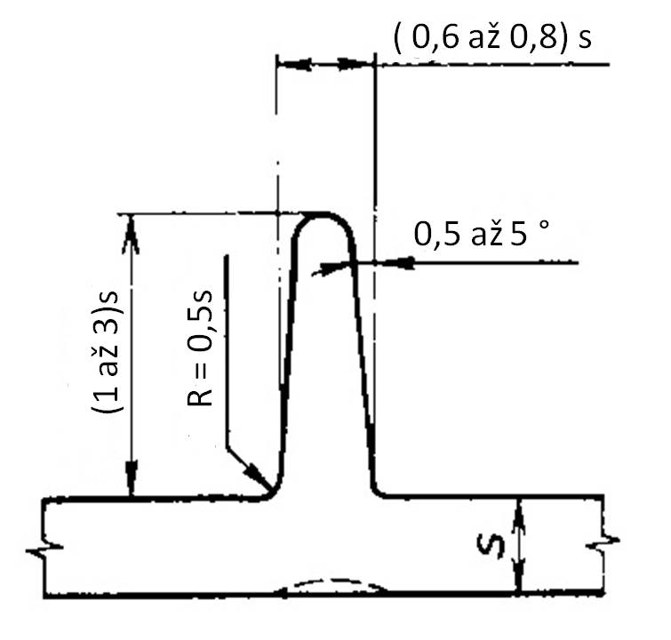
Obr. 2.1.2.3 Rozměry žebra

2.1.3 Konstrukce zaoblení a rádiusů
Pro dosažení lepšího proudění taveniny je dobré používat oblé tvary. Čím větší je rádius zaoblení, tím menší jsou hydraulické odpory proti průtoku materiálu a tím menší je kontrakce napětí v místě ohybu. Stěna musí mít stejnou tloušťku v místě zakřivení. To platí i při spojování dvou stěn. Zaoblení zlepšuje jakost, pevnost a odolnost proti nárazům. Snižuje možnost prasknutí a vnitřního pnutí. Zároveň zaoblení usnadňuje výrobu forem. Ukázka zaoblení je na obr. 2.1.3.1.
Vnější rádius zaoblení stěny bývá o tloušťku stěny větší, nežli vnitřní rádius, tím má stěna v celém průběhu zakřivení stejný průřez. Minimální rádius zaoblení stěny má být asi ¼tloušťky stěny.
Zaoblení by mělo být provedeno jak na vnější tak na vnitřní stěně a poloměr zaoblení by měl být ¼ až ¾ tloušťky stěny v daném místě. Další zvětšování poloměrů již nemá význam.
U vnitřních hran, rohů a koutů je důležitější zaoblení, protože snižuje tření a víření taveniny a zvyšuje pevnost. Poloměr zaoblení by měl vzrůstat s výškou výlisku. [1], [2], [3]
Obr. 2.1.3.1Zaoblení stěn s ukázkou aplikace
a) nevhodné – hromadění materiálu v rohu a následná změna tvaru, tvorba propadlin b) lepší řešení, c), d) dobré řešení, e) chybné řešení – velký rádius způsobující výskyt staženin, f) správný návrh

2.1.4 Ostré rohy na výlisku, vruby
Při změně průřezu dojde k navýšení napětí (špička napětí). Navýšení napětí (kontrakci) dochází v místě, kde dochází k zhuštění proudnic. Čím větší je změna, tím je větší kontrakce. Ke kontrakci může dojit i při změně směru tečení taveniny na vnitřních ostrých hranách. Zde může dojít i k prasknutí výlisku. Příklady správného a chybného zaoblení jsou zobrazeny na obr. 2.1.4.1.
Odolnost proti vrubům určuje materiálová hodnota tak zvanávrubová houževnatost. Je to práce potřebná k přeražení zkušebního tělesaza daných podmínek, vztažená na plochu jeho průřezu. [1], [2], [3]
Obr. 2.1.4.1Zaoblení hran a rohů
a) chybné
b) správné
2.1.5 Konstrukce úkosů
Pro jednodušší vyjmutí dílu z formy se používají úkosy, které usnadňují otevření formy a vyhození vstřiku z formy. Úkosy se mohou lišit, záleží, zda je povrch dezénovaný nebo ne. Pro povrchy bez dezénu platí uvedené hodnoty v tab. 2.1.5.1. Pro výrobky s dezénem platí, že na každý 1° výrobního úkosu může být hloubka dezénu max. 0,02 mm. [1], [2], [3]
Tab. 2.1.5.1 Jednotlivé úkosy

2.1.6 Konstrukce úchytů
Úchyty jsou jednou ze základních komponent při návrhu plastového dílu. Jednak zvyšují pevnostní kvalitu plastů a také slouží jako spojovací element při tvorbě sestavy. Podobně jako u žeber, i u konstrukce úchytů je třeba zvažovat tloušťku jejich stěn. Následující pravidla pomáhají vyhnout se povrchovým nedokonalostem, jako jsou vnitřní kapsy, známky poklesu povrchu a nepředvídatelná smrštění. Tloušťka úchytu by měla být 60% nominální tloušťky stěny. Je-li tloušťka stěny dílu větší než 4 mm, tloušťka úchytu by neměla přesáhnout 40% této nominální tloušťky. Výška úchytu by neměla být větší než je 2,5 násobek průměru díry úchytu. Úchyty v rozích, včleněné do stěn, způsobí zhutnění materiálu. [1], [2], [3]
2.1.7 Formování plastových dílů
Vstřikování plastů probíhá při stanovených fyzikálních podmínkách. Vstřikované množství plastů i potřebné síly pro dopravu taveniny do vstřikovací formy a její bezporuchovou funkci, při stanovené technologii, zajišťuje vstřikovací stroj. Forma, která má těmto požadavkům vyhovovat, musí být s ohledem na tyto podmínky dimenzována. Z tabulek a na základě zkušeností se stanoví jak technologické podmínky vstřikovacího stroje, tak i rozměry formy. [1], [2], [3]
Rozlišujeme a ověřujeme:
- Množství taveniny, která se přivede do formy spolu s plastifikačním výkonem stroje.
- Velikost uzavírací síly, kterou je formauzavřena při vstřikování.
- Dostatečné navržení formy v jejich kritických místech, s ohledem na pevnost materiálu, vyvolaných vstřikovacím i uzavíracím tlakem stroje.

2.2 Podmínky pro vstřikování materiálu do formy
2.2.1 Vtokové systémy forem
Vtoková soustava zajišťuje dopravu taveniny z plastifikační komory do dutiny formy. Ústí vtoku by mělo být navrženo tak, aby umožnilo maximální dobu působení tlaků k vyrovnání objemové kontrakce v dutině formy. Vtok do dutiny formy je umístěn tak, aby byl v nejsilnějším místě výlisku. Pokud je použito nadouvadlo, měl by vtok směřovat do nejslabšího místa. Jednotlivé příklady vtoků jsou zobrazeny na obr. 2.2.1.1. [1], [2], [3]
Obr. 2.2.1.1 Druhy vtoků
2.2.2 Rozváděcí kanály
Rozváděcí kanály slouží k dopravě roztaveného materiálu do dutiny formy. Poměr obvodu kanálu vůči ploše kanálu by měl být co nejmenší. Díky tomu je zaručen nejmenší hydraulický odpor v kanálu při průtoku taveniny.Pokud je použita vícenásobná forma, musí být dodrženo odstupňování jednotlivých vtokových kanálů už od hlavního vtoku. Vtokové kanály by měly být co nejkratší pokud možno stejně dlouhé pro všechny dutiny formy. Díky tomu budou všude stejné tlakové podmínky. [1], [2], [3]
2.2.3 Problémy spojené s vstřikováním
1) Odvzdušnění
Pokud plníme formu, musíme zajistit odvod vzduchu, který je v dutině formy obsažen. Rychlost odvzdušňovaní je závislá na rychlosti plnění formy plastem. Doba plnění má vliv na vlastnosti plastového výstřiku, a proto jí nelze přizpůsobovat potřebám, resp. chybám v odvzdušňování.
Pokud nebude moci vzduch z dutiny formy uniknout, dojde:
- K zatlačení vzduchu do výlisku, to nastane u výstřiků s větší tloušťkou stěny.
- Ke spálení tzv. dieselův efekt.
Správné umístění odvzdušnění lze určit ze zkušenosti konstruktéra nebo u komplikovaných výstřiků s více vtoky, u kterých je nutno zajistit odvzdušnění pomocí simulačních metod a analýz plnění.
Odvzdušnění lze řešit různými způsoby a to vložkami, mikrootvory nebo vyhazovacím otvorem. Několik případů odvzdušnění je zobrazeno na obr. 2.2.3.1. [1], [4], [5]
Obr. 2.2.3.1 Způsoby odvzdušnění
a) A – uzavřený vzduch, odvzdušnění středním trnem, b) A – uzavřený vzduch v zesílených průrazných otvorech, c) odvzdušnění dutiny při vstřikování čtyřmi otvory, d) jednoduchá odvzdušňovací vložka, e) odvzdušnění z miskovitého výstřiku, f) odvzdušnění na vyhazovači,
g) odvzdušnění vyhazovačem, h) porézní odvzdušňovací vložka

2) Studené spoje
Vznikají spojením dvou proudů taveniny. Například spojením proudů taveniny vlivem více vtoků, vlivem hydraulických odporů v rozdílných tloušťkách stěn jak je zobrazeno na obr. 2.2.3.2. Studený spoj může vzniknout vlivem překážky proudu taveniny. Většinou jde studený spoj v kombinaci s uzavřeným vzduchem. Tyto studené spoje způsobují nejen snížení mechanických vlastností dílů, ale i nežádoucí vzhledové vady. [1], [4], [5]
Obr. 2.2.3.2 Studené spoje, trhliny jsou na obrázku označeny šipkou
Z technologického hlediska je lze částečné eliminovat zvýšením teploty taveniny, vstřikovací rychlosti včetně zvýšení teploty formy a odvzdušněním prostoru mezi toky taveniny.[1], [4], [5]
3) Smrštění
Je to objemová změna při tuhnutí polymerních tavenin, jejichž základní příčinou je stlačitelnost, tepelná rozpínavost a kontrakce plastů, u částečně krystalických plastů ještě přistupují krystalizační změny.
Jedny ze základních podmínek, které jsou kladeny na výstřik je, že výstřik musí mít požadované rozměry, definovanou jmenovitou hodnotou s tolerancemi, jak rozměrovými, tak i tolerancemi tvaru a polohy. Dutina formy by měla být upravena v místě smrštění a v daném místě by měla být zvětšena. Tento požadavek se ale v praxi těžko realizuje. Důvodem je, že na výsledné smrštění působí velké množství faktorů. Mezi které počítáme výrobní tlaky, teploty, časy, typ a vlastnosti zpracovávaného termoplastu, amorfní, částečně krystalické materiály, plněné, neplněné plasty, druh a obsah plniva, konstrukce výstřiků, resp. formy, zejména tloušťka stěn výstřiku, tvary ovlivňující smrštění apod.[1], [4]
2.2.4 Zásady pro umístění vtoků
Počet a rozmístění vtoků je důležitý pro zatečení taveniny do dutiny formy. Pomocí vtoků odstraňujeme deformaci výlisků a jejich nevhodnou dislokaci. Na výlisku může vzniknout výrazný vzhledový defekt, kterému zabráníme eliminací volného toku taveniny do dutiny formy.

Pokud je to možné, za ústím by měla být překážka pro zlom toku taveniny. Vstřik do dutiny formy by neměl být umístěn tam, kde je největší napětí. Tedy kde působí největší síly, kroutící a ohybové momenty. Vzhledem ke koncentraci pnutí jsou místa vtoku vždy nejslabšími místy výstřiku. [1], [4]
2.3 Vlastnosti materiálu PA66
Tento materiál se používá v automobilovém průmyslu, na kryty přístrojů, v podstatě všude, kde je zapotřebí odolnost proti rázům a pevnost.
2.3.1 Podmínky vstřikování do formy
1) Sušení
Pokud byl materiál ponechán v otevřené nádobě, měl by se před použitím vysušit. K tomu se používají horkovzdušné pece, které dosahují teplot 85 °C. Pokud je vlhkost větší jak 0,2 %, měl by se materiál vysoušet ve vakuové sušičce při teplotě 105 °C po dobu 12 hodin.
2) Teplota taveniny
- Pro základní typ materiálu se doporučuje teplota 260-290 °C.
- Pro jakostní třídy vyztužené skelnými vlákny je teplota 275-280 °C.
Teplota taveniny by neměla přesáhnout teplotu 300 °C.
3) Teplota formy
Doporučuje se 80 °C. Teplota formy ovlivňuje úroveň krystalinity, která pak ovlivňuje fyzikální vlastnosti. U tenkostěnných součástí se krystalinita mění s časem, když se použije teplota formy nižší než 40 °C.
4) Tlak vstřikování materiálu
Tlak vstřikovaného materiálu by měl být mezi 75 MPa a 125 MPa v závislosti na druhu materiálu a složitosti tvaruvýstřiku.
5) Rychlost vstřikování
Pro dosažení optimálního plnění dutiny formy je ideální vysoká rychlost vstřikování. U vyztužených materiálů je rychlost mírně snížena.

2.3.2 Vtokové kanály a vtoky
U tohoto materiálu je krátká doba tuhnutí, proto je umístění vtoku důležité. Můžeme použít libovolný druh vtoku. Musíme zajistit, aby světlost nebyla menší než polovina tloušťky dílu. Pokud použijeme horké vtokové kanály, velikost vtoku může být i

menší, protože tím zabráníme předčasnému ztuhnutí. U kuželových vtoků použijeme průměr vtoku minimálně 0,75 mm.
2.3.3 Chemické a fyzikální vlastnosti
Polymerizací hexametylendiaminu a kyseliny adipové (kyseliny dvojsytné) se vytvoří PA66. PA66 je semikrystalický až krystalický materiál. Vyznačuje se vysokou pevností a tuhostí, která se zachovává i při vysokých teplotách, nepohlcuje vlhkost. Absorpce vlhkosti závisí na složení materiálu, tloušťce stěn a podmínkách prostředí. Navlhavost ovlivňuje rozměrovou stálost.
Do PA66 se přidávají různé modifikátory pro zlepšení mechanických vlastností. Nejčastěji se používají skelná vlákna. Odolnost proti rázu vylepšíme přidáním elastomerů např. EPDM, SBR.
Polymer se vyznačuje vysokou viskozitu, to znamená, že dobře teče, což umožňuje tvarování tenkých a složitých dílů. Viskozita závisí na teplotě. U tohoto materiálu je procento smrštění 1 - 2 % to odpovídá asi 0,01 - 0,02 mm. Procento smrštění můžeme zmenšit přidáním zpevňujících skelných vláken. PA66 je odolný vůči většině rozpouštědel, ale ne vůči silným kyselinám nebo oxidačním činitelům.

3 Experimentální část

3.1 Stanovení cílů bakalářské práce
- Vypracování teoretické studie daného problému.
- Provedení změny konstrukce plastového dílu.
- Vypracování technologických požadavků na výrobek.
- Provedení simulace vstřikování s různým umístěním vtoků.
- Výpočet celkové úspory materiálu na jednotlivém dílu resp. na celém objemu výroby

3.2 Popis výrobku
3.2.1 Původní kabelový kanál
Kabelový kanál chrání část kabelového svazku proti zlomení a je uchycen pod stropem v zadní části vozu pomocí klipů, které jsou součásti dílu. Jedná se o plastový výrobek, kabelového kanálu, kterým je přichycen kabelový svazek u automobilu audi Q7 zobrazen je na obr. 3.2.1.1 Slouží ke krytí svazku levého zadního střešního rámu.
Hmotnost plastového dílu je 41,455 g. Použitý materiál je PA66- AKROMID A3 1 S3 černý.

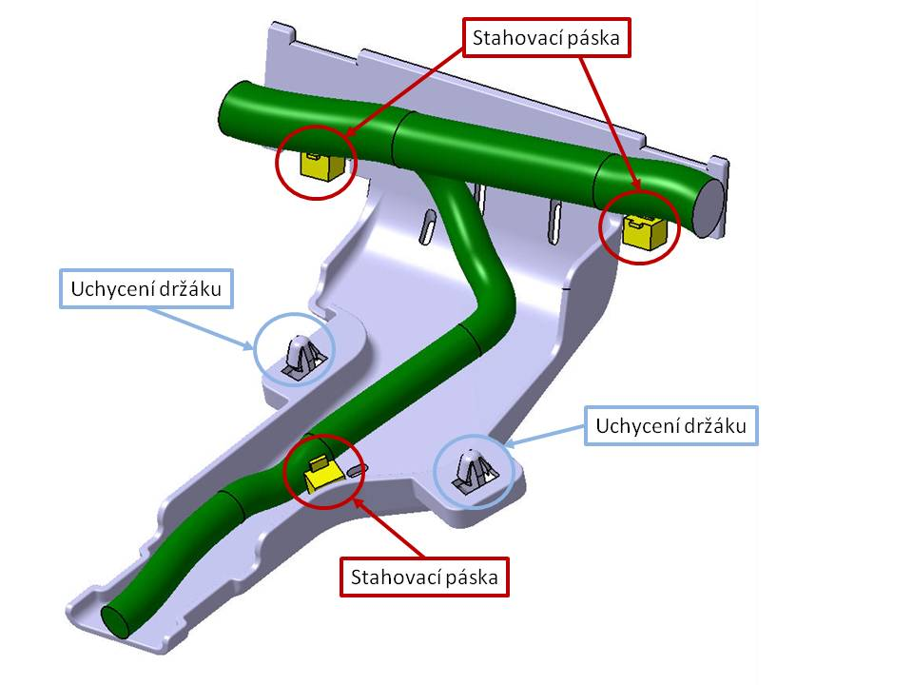
Obr. 3.2.1.1Původní kabelový kanál

3.2 Nový kabelový kanál
Základní funkcí kanálu je uchycení a ochrana kabelového svazku. Vzhledem k tomu, že se jedná o vnitřní díl bez pohledových ploch, požadavky na nízké náklady a technologické požadavky jsou upřednostněny před estetickými.
Díl bude vstřikován z plastu PA66 - AKROMID A3 1 S3 černý. Hmotnost plastového dílu je 30,464 g.
3.2.3 Konstrukce vlastního dílu
Tvar dílu vychází z jeho funkce. Dosedací plocha plastového dílu dosedá na plechový příčný díl, v kterém je i uchycen ve směru osy z globálního souřadnicového systému vozu. Spodní plocha držáku vychází z tloušťky kabelového svazku, zároveň kopíruje příčný plechový díl. Tvar klipů vychází z velikosti otvorů a je to běžný tvar klipu, který se používá k upevnění svazků. Horní část držáku je upraven tak, aby se pomocí stahovacích pásek dal připevnit svazek k držáku a nevytvářel tak nepříjemný zvuk při jízdě autem. Konce držáku jsou zvětšeny, aby stahovací páska nespadla z držáku. Pro tento účel je použita stahovací páska i uprostřed držáku. Jak je vidět na obr. 3.2.3.1 základní profil plastového dílu je ve tvaru "U", tím jsme dosáhli dostatečné tuhosti dílu.
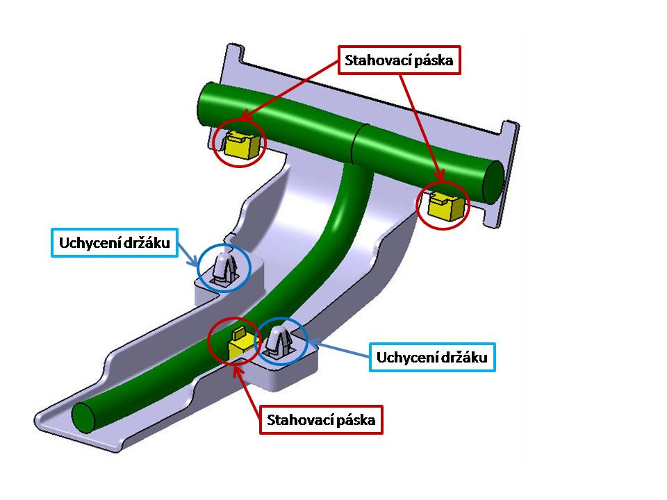
Obr .3.2.3.1 Nový kabelový kanál

Analýza formovacího směru
Už na začátku konstrukce plastového dílu je třeba zohlednit technologické požadavky vyplívající ze způsobu výroby vstřikováním do formy. Mezi tyto požadavky patří formovatelnost. Ta je dána základním směrem formování, který je zobrazen zelenou úsečkou na obrázku obr. 3.2.3.3, je to směr, ve kterém se bude otvírat forma a směr, ve kterém bude výlisek vyhozen. Pomocí takto stanoveného směru a pomocí určení dělící roviny, která je zobrazena modře na obr. 3.2.3.3 můžeme vytvořit úkosy, které usnadňují vyndání plastového dílu z formy. Na obr. 3.2.3.2 je vidět, že veškerá geometrie kabelového kanálu je formovatelná v jednom směru s úkosem 0,5°. Tím jsme dosáhli levného a jednoduchého řešení formy pro tento díl bez použití šoupátek nebo jader. Na obr .3.2.4.2 je zelenou barvou zobrazeno správné formování, které dosahuje minimální hodnoty0,5°.
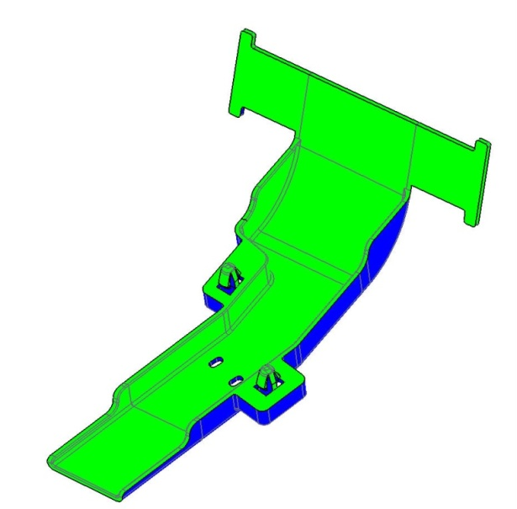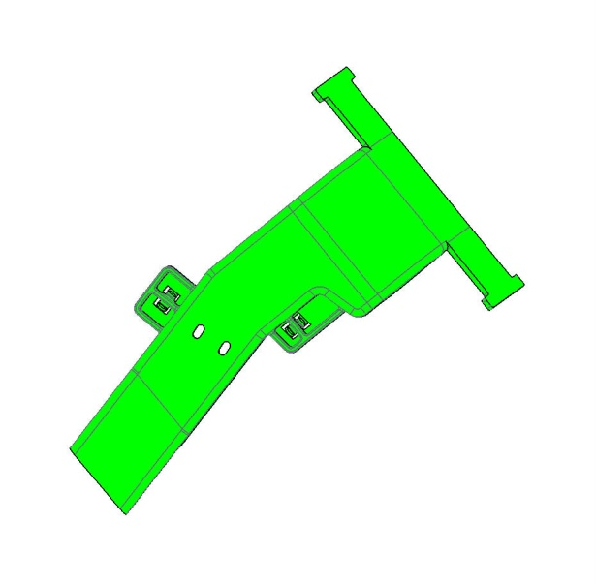
Obr. 3.2.3.2 Analýza formování

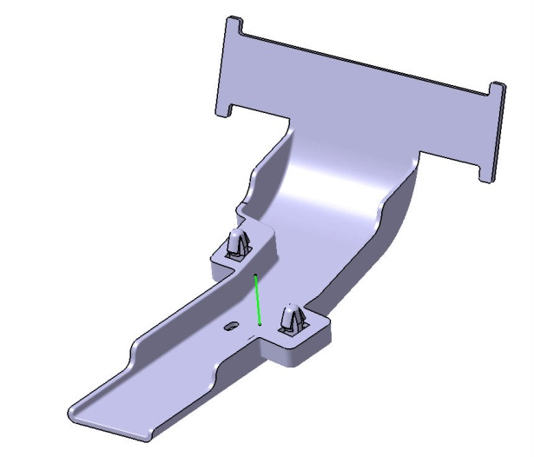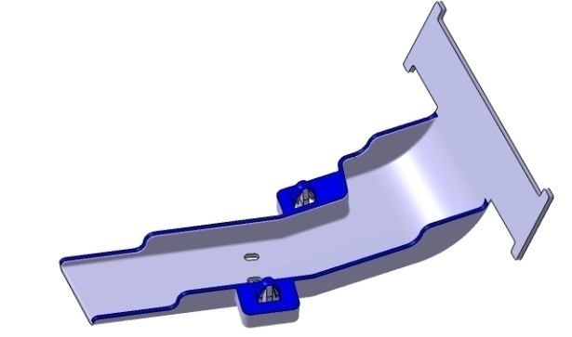
Obr. 3.2.3.3 Zobrazení formovacího směru, zobrazení dělící roviny - modře

Uchycení kabelového kanálu
Uchycení kabelového kanálu je vyřešeno pomocí mechanického tvarového spojení. Toto spojení je velmi jednoduché a umožňuje jednoduchou montáž bez potřeby nářadí. Principem tohoto spojení je využití poddajného klipu obr 3.2.3.4, který se při zasunutí do otvoru v plechovém příčníku pružně deformuje. Jakmile se konce klipu dostanou za zadní hranu otvoru, vrátí se do původní pozice a tím je držák pevně uchycen k plechovému dílu.
Geometrie těchto klipů je navržena tak, aby celý kabelový kanál byl formovatelný v jednom směru. Tím jsou dosaženy minimální náklady na formu.

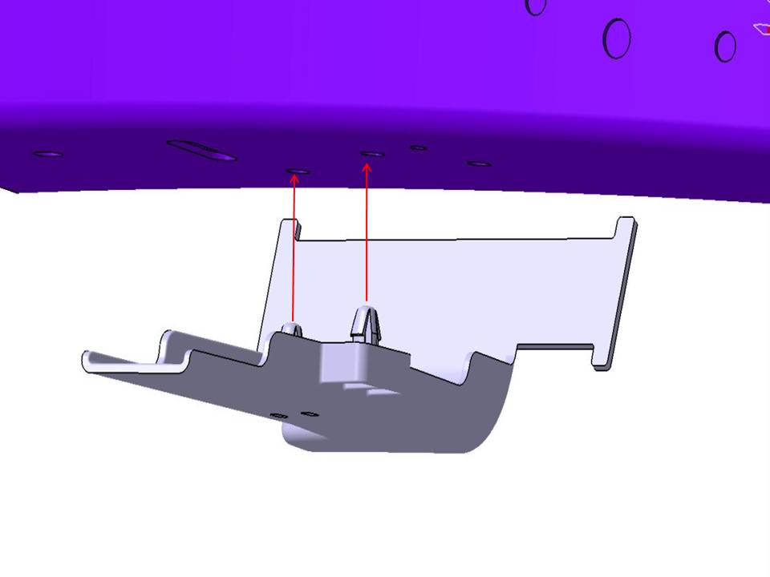Obr. 3.2.3.4 Uchycení nového kabelového kanálu
3.2.3 Vlastnosti použitého materiálu PA66 - AKROMID A3 1 S3 černý
Tento materiál je používán v automobilovém průmyslu a to hlavně u svazků elektrického vedení. Především na výrobu kabelových kanálů, klipů a stahovacích pásek. Příklady jsou zobrazeny na obr. 3.2.3.1.
Uvedený typ materiálu se lehce lepí a velmi dobře se vstřikuje do formy. Vykazuje vysoký modul pružnosti, vysokou tvrdost a pevnost. Příjem vlhkosti vede ke ztrátě pružnosti. Materiál má velmi dobré elektrické izolační vlastnosti a dobrou tepelnou stálost. To znamená, že nedochází k velkému smrštění výstřiku.
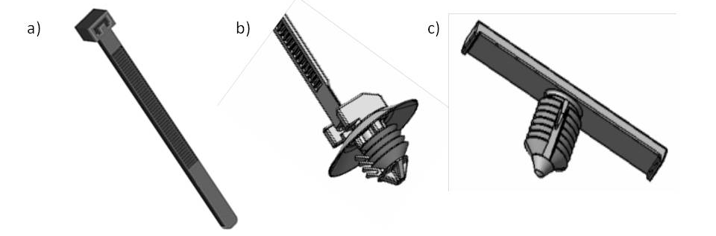
Obr. 3.2.3.1 a) Stahovací páska, b) klip se stahovací páskou, c) klip
Použitý materiál má velmi dobré elastické vlastnosti a to nám dovoluje vyrobit různé druhy klipů, pár příkladů je zobrazeno na obr. 3.2.6.1 a, b. Pomocí těchto klipů lze jednoduše připevnit kabelový svazek a to i několikanásobně. [7]
Vlastnosti materiálu
Vlastnosti materiálu jsou zobrazeny v tab. 3.2.3.1. [7]
Tab. 3.2.3.1 Vlastnosti materiálu
Pevnost v tahu | 85 MPa
Hustota | 1140 kg/m3
Modul pružnosti | 3000 Mpa
Modul pružnosti v ohybu | 2800 Mpa
Smrštění výlisku | 2.25%
Teplota tání | 262 °C

3.2.4 Výsledky analýzy programu Cadmould
Materiál PA66 byl pro simulaci vybrán z knihovny programu, teplota vstřikovaného plastu je 295°C. Rychlost vstřikování do formy byla ponechána automaticky programem a zároveň i dotlaky. Polohy vtoků na díle jsou zobrazeny modrou šipkou na obr. 3.2.4.1. Pro určení nejlepší pozice vtoku taveniny do formy jsou určena 3 místa. Na základě výsledku z jednotlivých simulací je vybrána nejideálnější poloha vtoku.
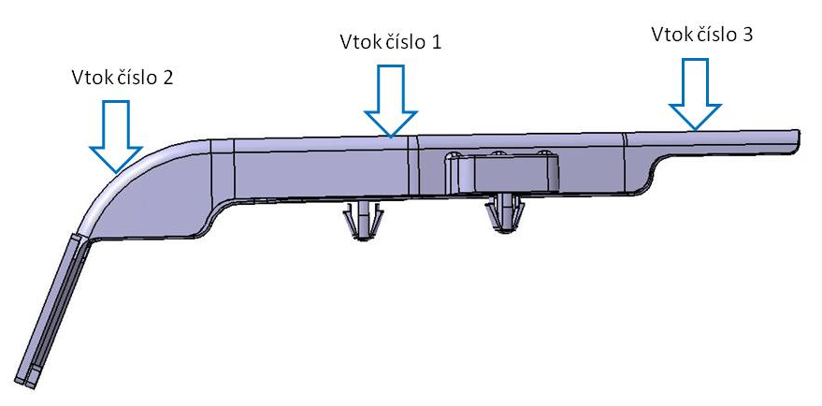
Obr. 3.2.4.1 Rozmístění vtoků

Vtok číslo 1
Umístění vtoku číslo 1 je zobrazeno modrým kuželem na obr. 3.2.4.2
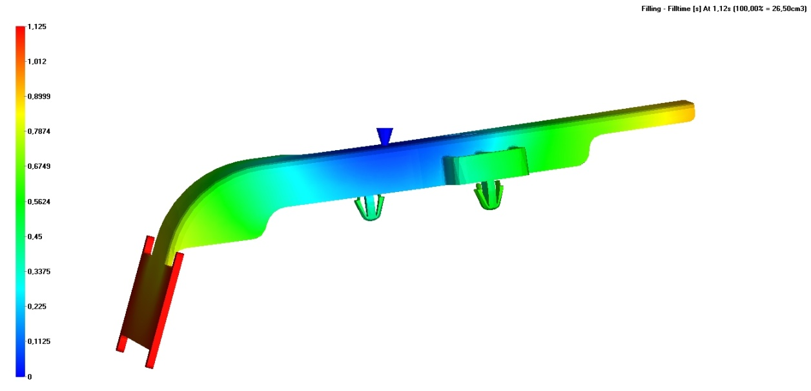Obr. 3.2.4.2 Umístění vtoku

Vstřikovací čas dle obr. 3.2.4.3 bude přibližně 1.125 s.
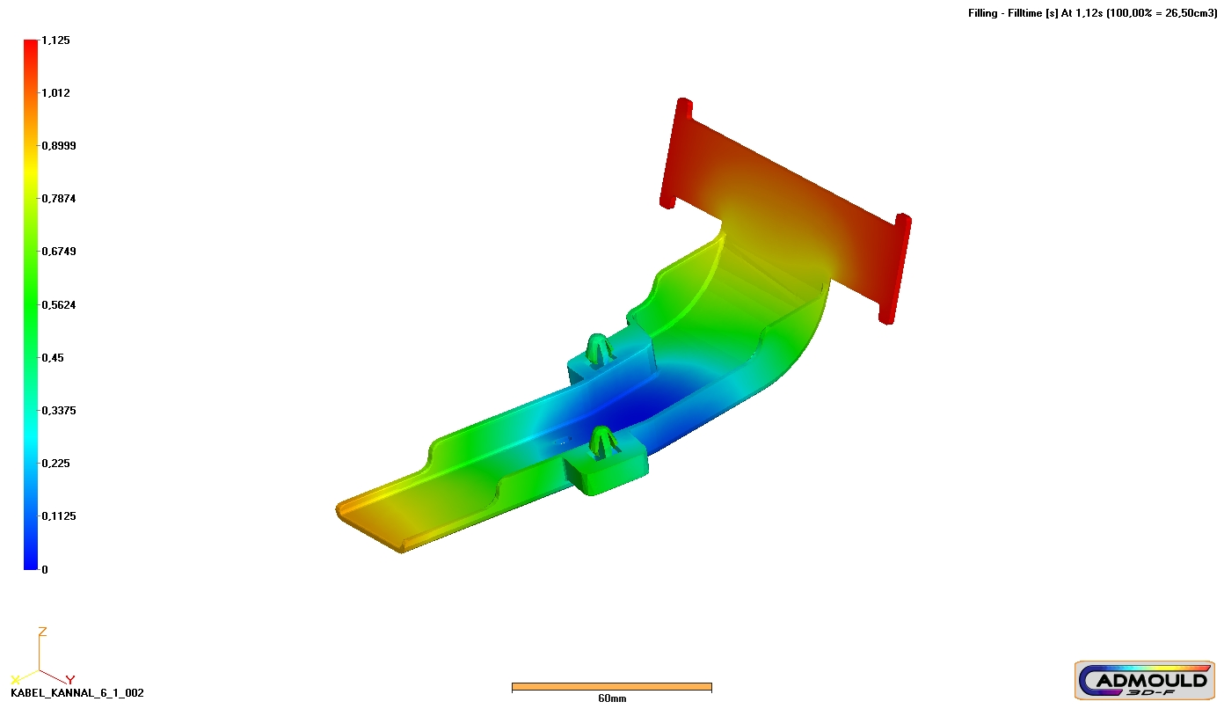
Obr.3.2.4.3 Vstřikovací čas

Vstřikovací tlak dle obr. 3.2.4.4 bude přibližně 37.45 MPa.
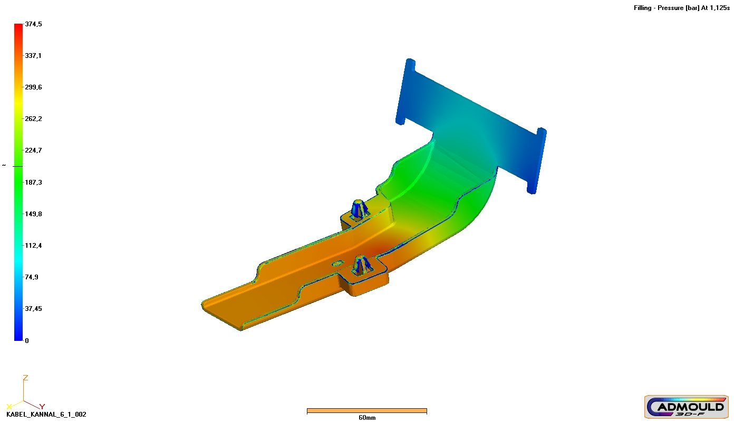
Obr. 3.2.4.4 Vstřikovací tlak

Místa s uzavřeným vzduchem jsou zobrazena na obr. 3.2.4.5.

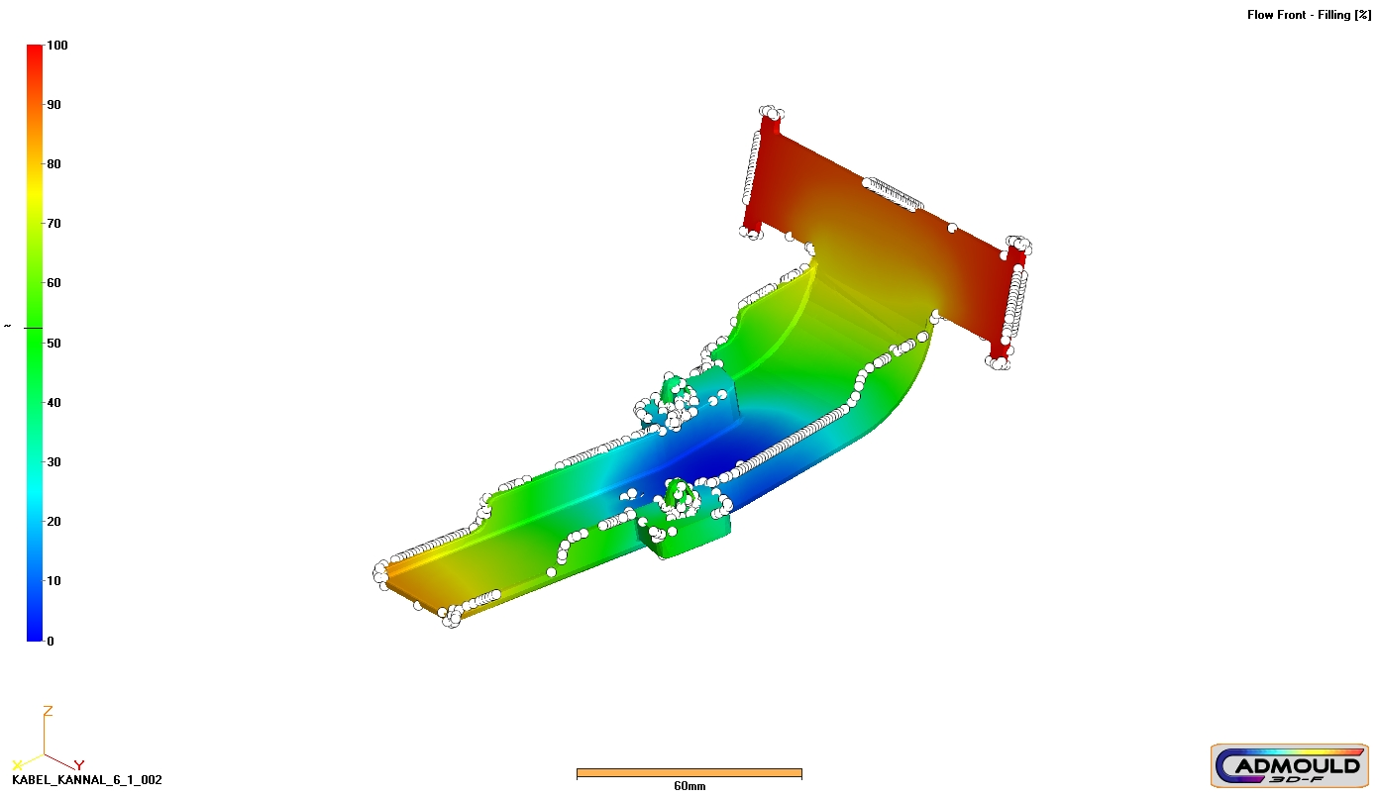
Obr. 3.2.4.5 Místa s uzavřeným vzduchem

Teplota vstřikovaného dílu je zobrazena na obr. 3.2.4.6.
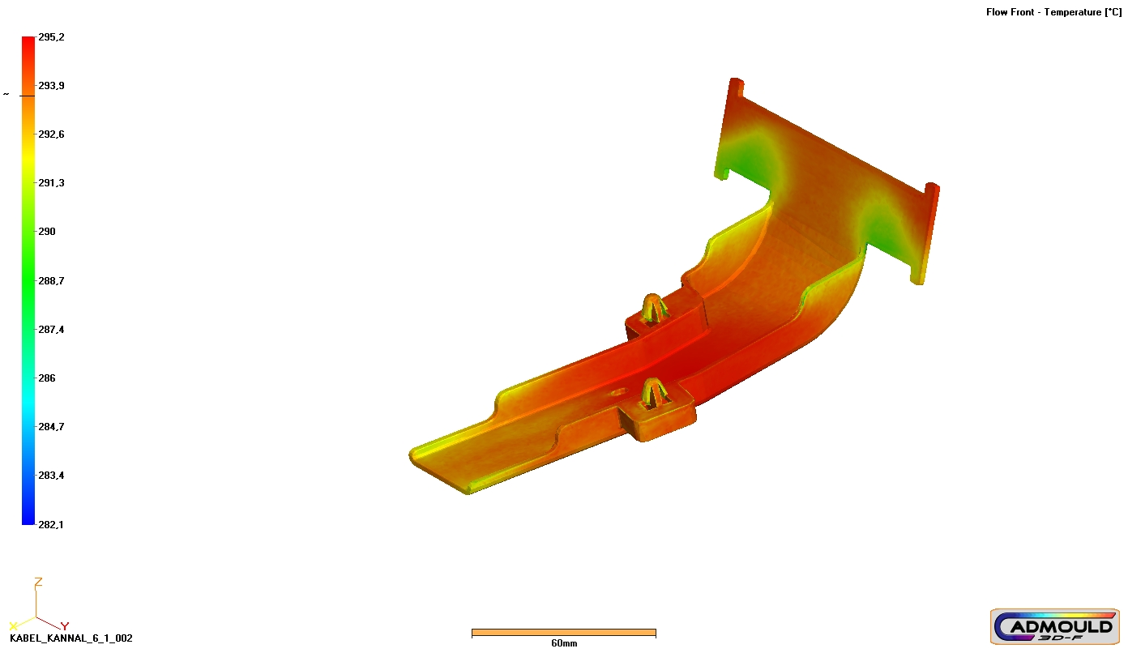
Obr.3.2.4.6 Teplota dílu

Zobrazení času pro vyndání výlisku z formy je 10,53 s, zobrazen je na obr. 3.2.4.7.
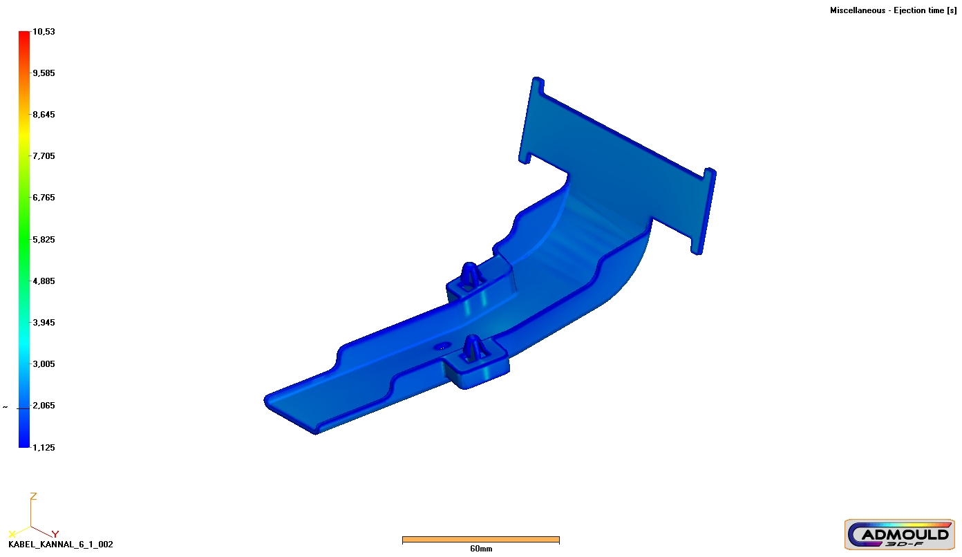
Obr. 3.2.4.7 Čas pro vyndání výrobku z formy

Vtok číslo 2
Umístění vtoku číslo 2 je zobrazeno modrým kuželem na obr. 3.2.4.8.
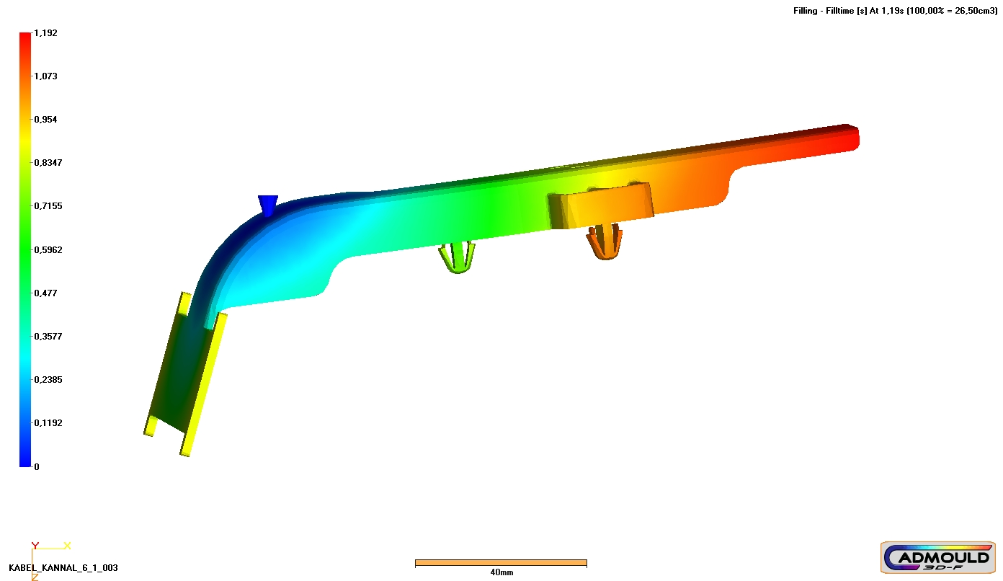
Obr. 3.2.4.8 Umístění vtoku

Vstřikovací čas dle obr. 3.2.4.9 bude přibližně 1.192 s.
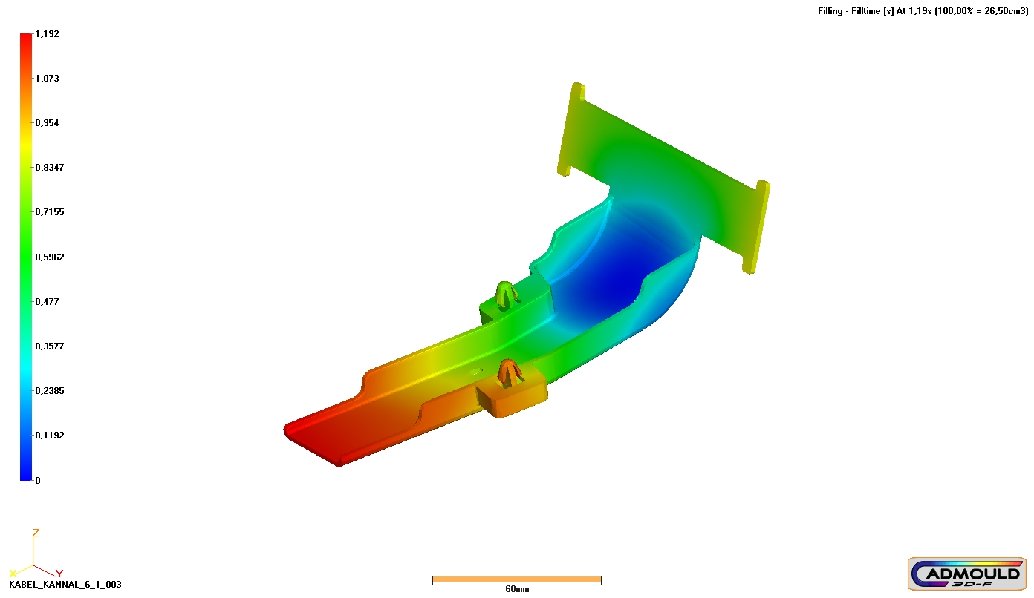
Obr. 3.2.4.9 Vstřikovací čas

Vstřikovací tlak dle obr. 3.2.4.10 bude přibližně 40,81 MPa.
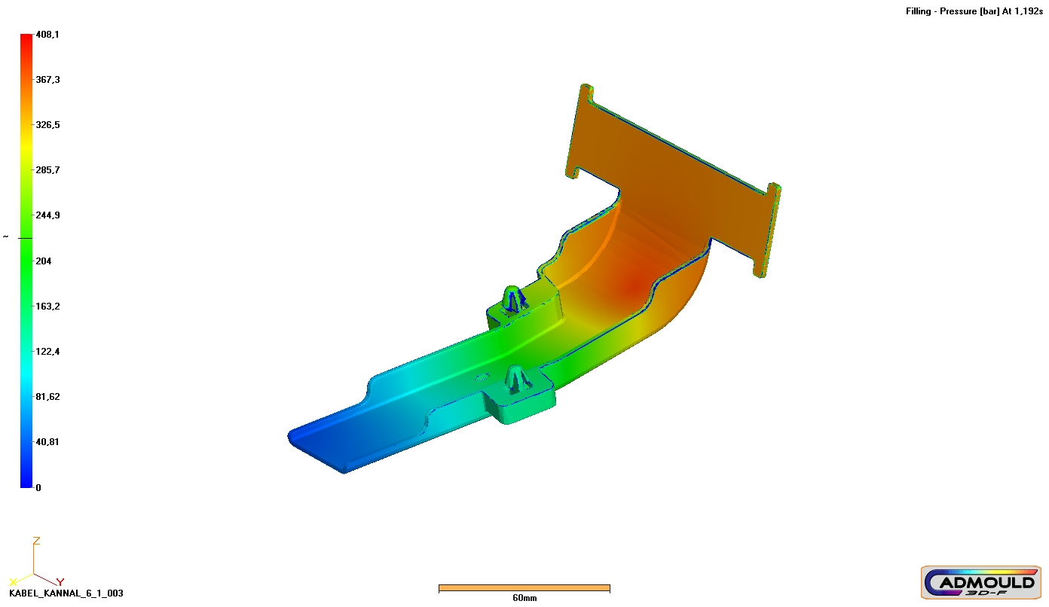
Obr. 3.2.4.10 Vstřikovací tlak

Místa s uzavřeným vzduchem jsou zobrazena na obr. 3.2.4.11.

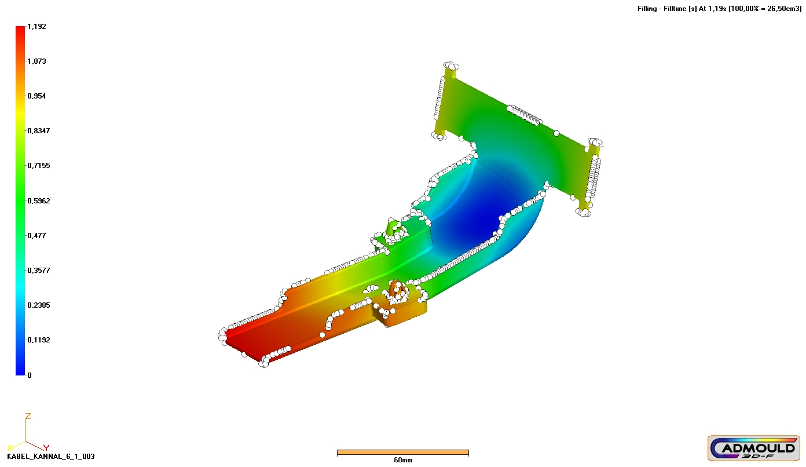
Obr. 3.2.4.11 Místa s uzavřeným vzduchem

Teplota vstřikovaného dílu je zobrazena na obr. 3.2.4.12.
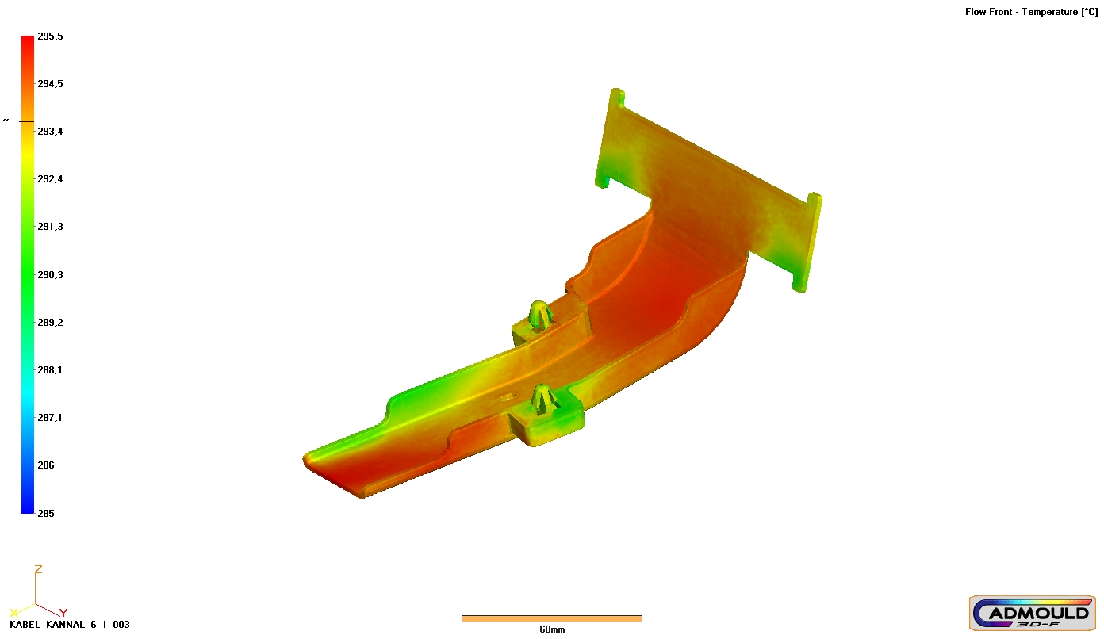
Obr. 3.2.4.12 Teplota dílu

Zobrazení času pro vyndání výlisku z formy je 10,59s, jak je zobrazeno na obr. 3.2.4.13.
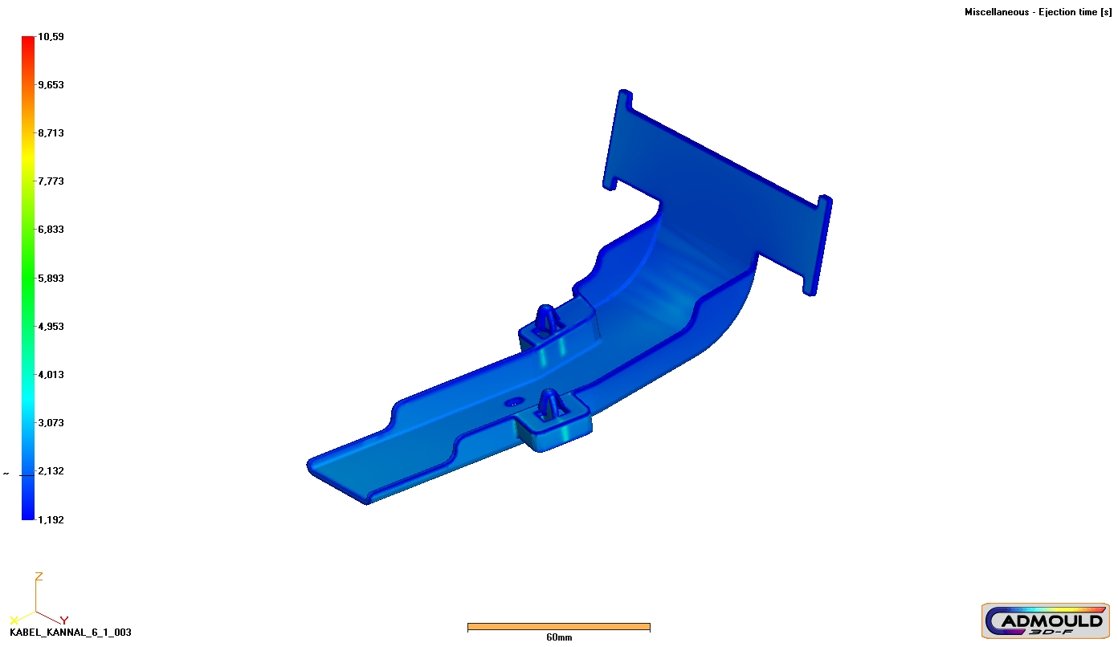
Obr. 3.2.4.13 Čas pro vyndání výrobku z formy

Vtok číslo 3
Umístění vtoku číslo 3 je zobrazeno modrým kuželem na obr. 3.2.4.14.
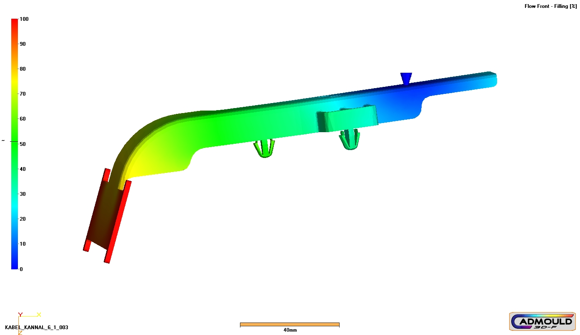
Obr. 3.2.4.14 Umístění vtoku

Vstřikovací čas dle obr. 3.2.4.15 bude přibližně 1.327 s.
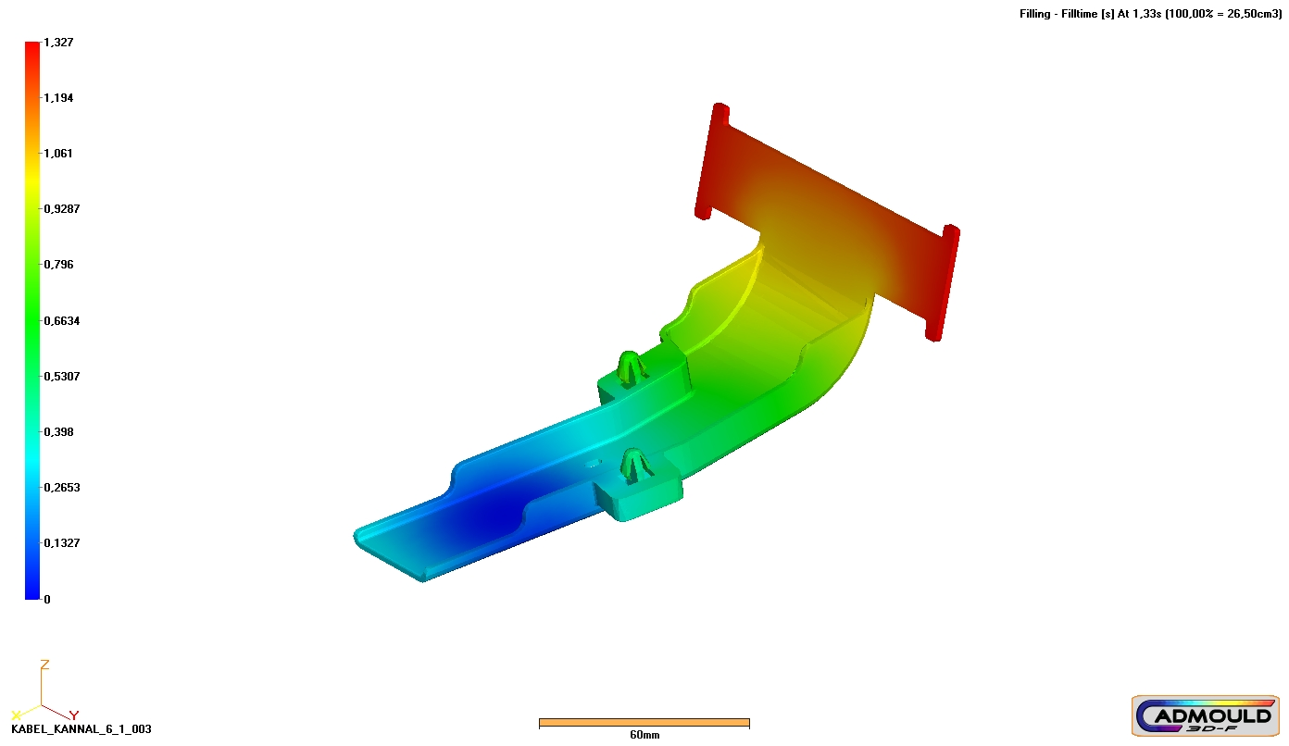
Obr. 3.2.4.15 Vstřikovací čas

Vstřikovací tlak dle obr. 3.2.4.16 bude přibližně 54.65 MPa.
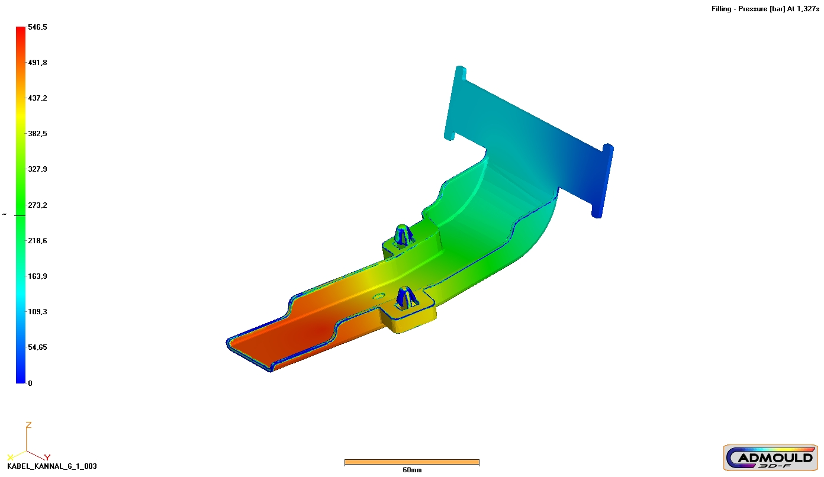
Obr. 3.2.4.16 Vstřikovací tlak

Místa s uzavřeným vzduchem jsou zobrazena na obr. 3.2.4.17.

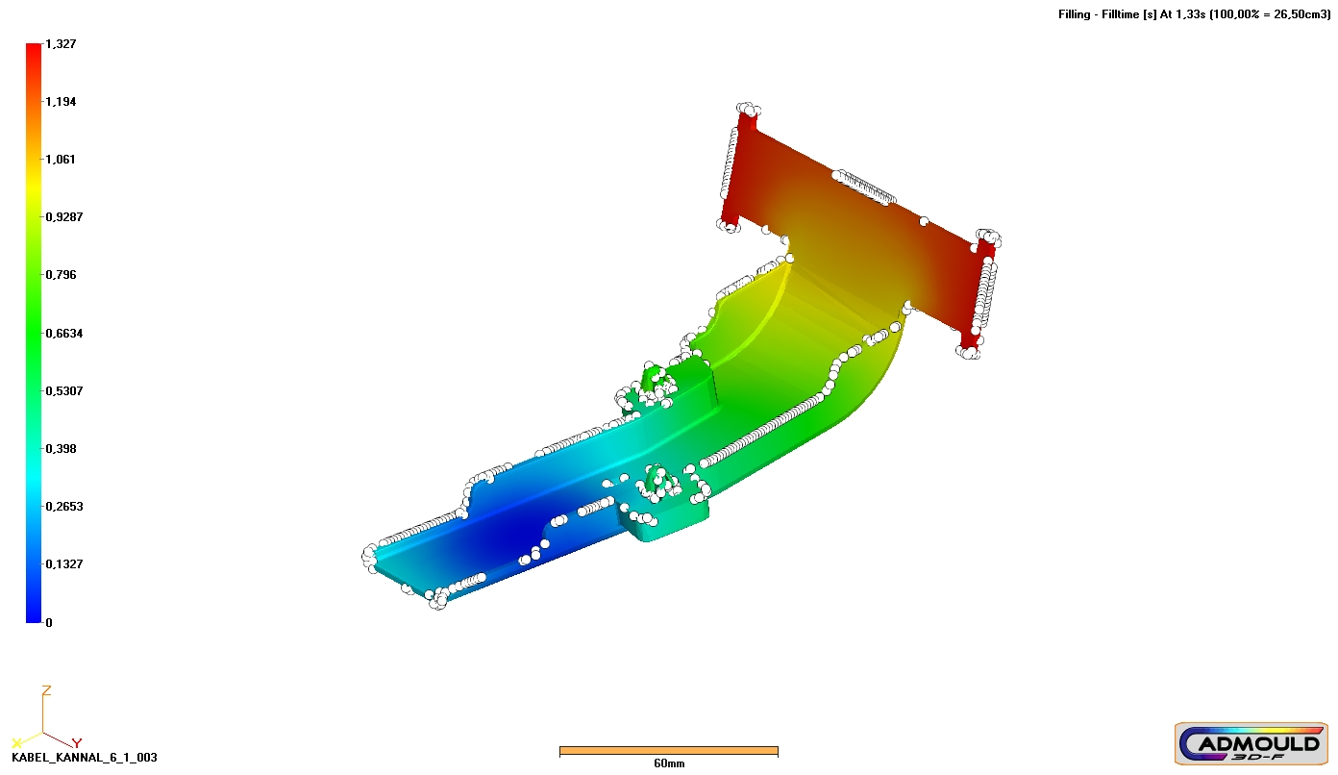
Obr. 3.2.4.17 Místa s uzavřeným vzduchem

Teplota vstřikovaného dílu je zobrazena na obrázku obr. 3.2.4.18.
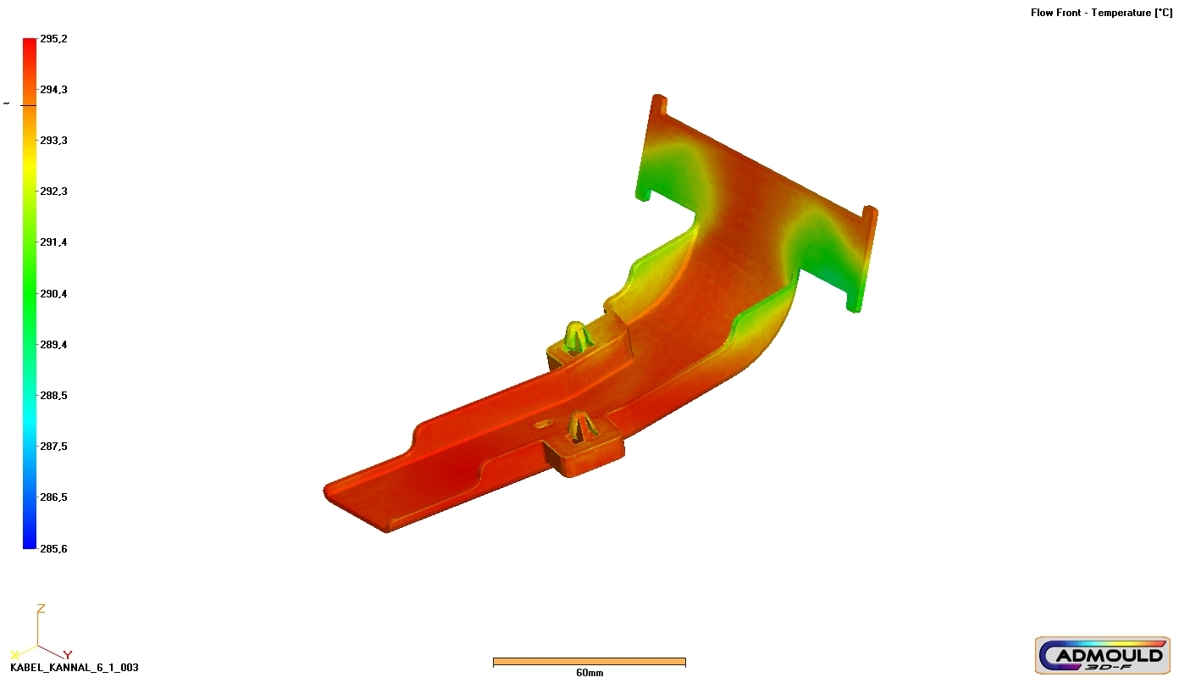
Obr. 3.2.4.18 Zobrazení teploty

Zobrazení času pro vyndání výlisku z formy je zobrazen na obr. 3.2.4.19.
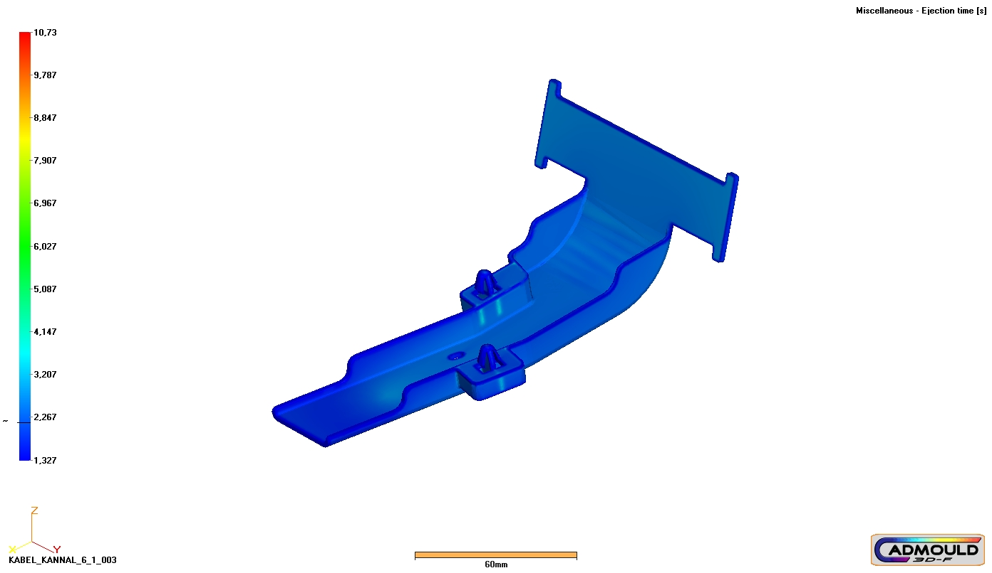
Obr. 3.2.4.19 Čas pro vyndání výrobku z formy

4.1 Rozbor výsledků
4.1.1 Konstrukční řešení
Dle použitých technologických a ekonomických požadavků byl vypracován konstrukční návrh plastového dílu.
Výsledkem práce je konstrukční návrh plastového dílu, který byl upraven tak, aby splňoval podmínky funkčnosti. Způsob uchycení je na spodním díle příčného plechového dílu pomocí klipů. Díl je zkonstruován v programu CATIA.
Kabelový kanál je navržen tak, aby byl formovatelný pouze v jednom směru. Tím jsme dosáhli menších nároků na výrobu formy. Díky konstrukci plastového dílu to znamená především navržení jednoduše formovatelného tvaru, který umožní použití konstrukčně jednodušší a levnější formy. Klipy pro uchycení byly navrženy tak, aby byly formovatelný v jednom směru. K uchycení plastového dílu není zapotřebí dalšího spojovacího materiálu ani speciálního nářadí.
4.1.2 Technologické řešení
Plastový díl se vyrábí vstřikováním materiálu PA66 do kovové formy. Díl lze formovat pouze v jednom směru. Pro analýzu vstřikování materiálu do formy jsem použil program Cadmould.
Nastavení vstřikování je pro všechny 3 vstřiky stejný:
Tlak pro plnění: 99 %
Teplota vstřikovaného materiálu = 295 °C
Teplota stěny formy = 90 °C
Vstřikovací teplota = 224 °C
Podle dosažených hodnot je nejlepší umístění vtoku do formy vtok číslo 1. viz tab. 4.1.2.1.
Tab. 4.1.2.1 Porovnání výsledků vstřikování
Umístění vtoku | Vstřikovací čas | Vstřikovací tlak | Teplota vstřikovaného dílu | Čas pro vyhození dílu z formy
1 | 1,125 s | 37,45 MPa | 295,2 °C | 10,53
2 | 1,192 s | 40,81 MPa | 295,5 °C | 10,59
3 | 1,327 s | 54,65 MPa | 295 °C | 10,73

4.1.3 Ekonomické řešení
Původní kabelový kanál byl nahrazen novým kanálem. Díky změně rozměrů jsme ušetřili na každém díle 0,011 kg materiálu. Vzhledem k tomu, že cena materiálu je 3,7€ / kg, počet automobilů vyrobených v roce 2013 byl 63 543 kusů. Díky této změně ušetříme na celém ročním objemu produkce 2586,2€. [6]

5. Závěr
Vzhledem k požadavkům kladený na díl a to funkčnost, technologických a ekonomických požadavků byl vypracován konstrukční návrh kabelového kanálu pro krytí kabelového svazku v automobilu audi Q7.
V teoretické části je popsaná teorie, jaké zásady dodržovat při konstrukci plastového dílu, jako je velikost žeber, velikost rádiusů, dodržování tloušťek stěn, konstrukce úchytů a jiné. V další části teorie je popsáno samotné vstřikování materiálu do formy. Jsou popsány různé druhy vtokových systémů, rozváděcí kanály a problémy spojené se vstřikováním.
V experimentální části je provedena úprava a konstrukce samotného plastového dílu. Pomocí konstrukčního programu CATIA je vypracován funkční model kabelového kanálu, který byl zkonstruován za pomoci okolí a danou velikostí průměru svazku. Uchycení kabelového kanálu je navrženo tak, aby nebylo za potřebí dalšího speciálního nářadí a spojení bylo lehce rozebíratelné. Celý kabelový kanál je formovatelný v jednom směru a tím je dosaženo levného řešení formy. Protože se jedná o díl nepohledový, nároky na estetické vlastnosti jsou minimální, nejdůležitější je funkčnost samotného dílu. Kabelový svazek je ke kabelovému kanálu přichycen pomocí pásek tím je zabráněno nepříjemnému zvuku, který by mohl svazek při jízdě vytvářet.
V druhé části bakalářské práce je za pomoci programu CADMOUD provedena simulace vstřikování. Pomocí tohoto programu a prověření tří vstřikovacích míst byla vybrána nejideálnější poloha vstřiku do formy. Materiál, který je použit na kabelový kanál je běžně používaný materiál v automobilovém průmyslu a to PA66 AKROMIDA3 1 S3. Za pomoci tohoto programu byly zjištěny velikosti tlaků ve formě, nebezpečná místa kde může dojít k uzavření vzduchu, teploty vstřikovaného dílu, rychlost plnění dutiny formy atd.
V závěru práce je nový kabelový kanál porovnán s původním dílem a výsledkem je ekonomická a hmotnostní úspora, které jsme dosáhli za pomoci nové konstrukce plastového kanálu.

Seznam použitých zdrojů
- Ausperger, Aleš. Navrhování vstřikovaných výrobků, TUL, [online]. Liberec: 2012, [ 2014-04-15] Dostupné z: http://www.techno-mat.cz/data/katedry/ksp/KSP_MTK_PR_03_CZE_Ausperger_Navrhovani_vstrikovanych_vyrobku.pdf
- KOLOUCH, J.: Strojírenské výrobky z plastů vyráběné vstřikováním. Praha: SNTL, 1986.
- SOVA, M., KREBS, J. Termoplasty v praxi: Praktická příručka pro: konstruktéry, výrobce, zpracovatele a uživatele termoplastů. Praha: VerlagDashöfer, 2001. ISBN 80-86229-15-7.
- ZEMAN, L.: Vstřikování plastů. Praha: BEN – technická literatura, 2009.
- HERALT, Aleš. Vstřikování plastických hmot. VUT Brno. [ online]. Brno: 2009, [2014-04-20] Dostupné z: http://ust.fme.vutbr.cz/tvareni/cviceni_soubory/htn__tvareci _nastroje_vstrikovaci_formy__zak.pdf
- AUDI. Annual report. AUDI Ingolstadt [online] Ingolstadt: 2014, [2014-5-10] Dostupné z: http://www.audi.com/content/dam/com/EN/investor-relations/financial_reports/annual-reports/2013_audi_annual_report.pdf
- SEDLMEIER,Liane Anspruchs voll in Profil, Kunststoffe.de[online] Deutschland, 2002, [2014-4-20] Dostupné z: https://www.kunststoffe.de/kunststoffe-zeitschrift/archiv/artikel/massgeschneiderte-polyamide-fuer-die-automobilindustrie-anspruchsvoll-im-profil-546425.html

